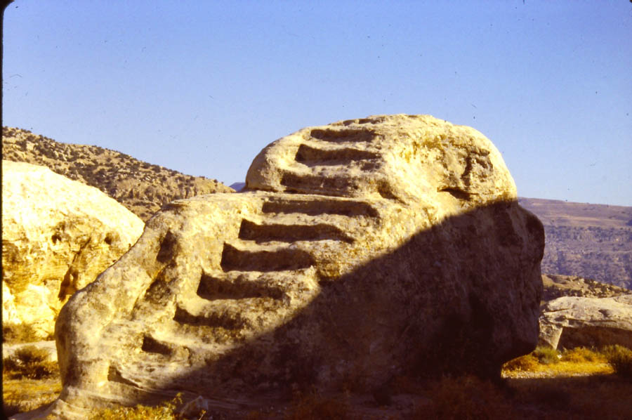

Civil War

Friction and Fall 6.2

Nach Nook May 2nd 2022
II Melachim 14
Amatzia in the South (14:1-7)
א בִּשְׁנַת שְׁתַּיִם, לְיוֹאָשׁ בֶּן-יוֹאָחָז מֶלֶךְ יִשְׂרָאֵל, מָלַךְ אֲמַצְיָהוּ בֶן-יוֹאָשׁ, מֶלֶךְ יְהוּדָה. | 1 In the second year of Joash son of Joahaz king of Israel began Amaziah the son of Joash king of Judah to reign.
ב בֶּן-עֶשְׂרִים וְחָמֵשׁ שָׁנָה, הָיָה בְמָלְכוֹ, וְעֶשְׂרִים וָתֵשַׁע שָׁנָה, מָלַךְ בִּירוּשָׁלִָם; וְשֵׁם אִמּוֹ, יהועדין (יְהוֹעַדָּן) מִן-יְרוּשָׁלִָם. | 2 He was twenty and five years old when he began to reign; and he reigned twenty and nine years in Jerusalem; and his mother's name was Jehoaddan of Jerusalem.
ג וַיַּעַשׂ הַיָּשָׁר, בְּעֵינֵי ה׳--רַק, לֹא כְּדָוִד אָבִיו: כְּכֹל אֲשֶׁר-עָשָׂה יוֹאָשׁ אָבִיו, עָשָׂה. | 3 And he did that which was right in the eyes of the LORD, yet not like David his father; he did according to all that Joash his father had done.
ד רַק הַבָּמוֹת, לֹא-סָרוּ: עוֹד הָעָם מְזַבְּחִים וּמְקַטְּרִים, בַּבָּמוֹת. | 4 Howbeit the high places were not taken away; the people still sacrificed and offered in the high places.
ה וַיְהִי, כַּאֲשֶׁר חָזְקָה הַמַּמְלָכָה בְּיָדוֹ; וַיַּךְ, אֶת-עֲבָדָיו, הַמַּכִּים, אֶת-הַמֶּלֶךְ אָבִיו. | 5 And it came to pass, as soon as the kingdom was established in his hand, that he slew his servants who had slain the king his father;
ו וְאֶת-בְּנֵי הַמַּכִּים, לֹא הֵמִית: כַּכָּתוּב בְּסֵפֶר תּוֹרַת-מֹשֶׁה אֲשֶׁר-צִוָּה ה׳ לֵאמֹר, לֹא-יוּמְתוּ אָבוֹת עַל-בָּנִים וּבָנִים לֹא-יוּמְתוּ עַל-אָבוֹת--כִּי אִם-אִישׁ בְּחֶטְאוֹ, ימות (יוּמָת). | 6 but the children of the murderers he put not to death; according to that which is written in the book of the law of Moses, as the LORD commanded saying: 'The fathers shall not be put to death for the children, nor the children be put to death for the fathers; but every man shall be put to death for his own sin.'
ז הוּא-הִכָּה אֶת-אֱדוֹם בְּגֵי-המלח (מֶלַח), עֲשֶׂרֶת אֲלָפִים, וְתָפַשׂ אֶת-הַסֶּלַע, בַּמִּלְחָמָה; וַיִּקְרָא אֶת-שְׁמָהּ יָקְתְאֵל, עַד הַיּוֹם הַזֶּה. {פ} | 7 He slew of Edom in the Valley of Salt ten thousand, and took Sela by war, and called the name of it Joktheel, unto this day. {P}

Who are the Makim?
- Targum Yonasan 14:5
וַהֲוָה כַד תְּקִיפַת מַלְכוּתָא בִּידֵיהּ וּקְטַל יַת עַבְדוֹהִי דִי קְטָלוּ יַת מַלְכָּא אֲבוּהִי:

What is this about not killing their kids?
- Radak 14:6
לא יומתו אבות על בנים. כי משמעות הכתוב כן הוא כמו שאמר איש בחטאו יומת אלא שרבותינו ז"ל קבלו כי בכלל לאו זה עדות הקרובים כמו שתרגם אונקלוס על פום בנין ועל פום אבוהון אבל עיקר ההזהרה הוא שלא יומתו האבות בעון הבנים והבנים בעון אבות כמו שהביא ראיה הנה מן הפסוק:

What does the Torah say?
- Devarim 24:16
לֹֽא־יוּמְת֤וּ אָבוֹת֙ עַל־בָּנִ֔ים וּבָנִ֖ים לֹא־יוּמְת֣וּ עַל־אָב֑וֹת אִ֥ישׁ בְּחֶטְא֖וֹ יוּמָֽתוּ׃ {ס}
Parents shall not be put to death for children, nor children be put to death for parents: they shall each be put to death only for their own crime.

What does it mean?
- Mishna, Sanhedrin 27b

מתני׳ ואלו הן הקרובין אחיו ואחי אביו ואחי אמו ובעל אחותו ובעל אחות אביו ובעל אחות אמו ובעל אמו וחמיו וגיסו הן ובניהן וחתניהן וחורגו לבדו
MISHNA: And these are the ones disqualified from bearing witness or from serving as judges due to their status as relatives of one of the litigants or of each other: One’s brother, and his paternal uncle, and his maternal uncle, and his sister’s husband, and the husband of his paternal aunt, and the husband of his maternal aunt, and his mother’s husband, and his father-in-law, and his brother-in-law, i.e., the husband of his wife’s sister. They themselves, all of these people, and also their sons, and their sons-in-law are considered relatives. And his stepson alone is disqualified, but not his stepson’s sons or sons-in-law.

- TB, ad loc.
גמ׳ מנהני מילי דת"ר (דברים כד, טז) לא יומתו אבות על בנים מה ת"ל אם ללמד שלא יומתו אבות בעון בנים ובנים בעון אבות הרי כבר נאמר (דברים כד, טז) איש בחטאו יומתו
GEMARA: From where is this matter, that relatives are disqualified from bearing witness, derived? The Gemara answers: It is as the Sages taught in a baraita: “The fathers shall not be put to death for the children, neither shall the children be put to death for the fathers; every man shall be put to death for his own sin” (Deuteronomy 24:16). Why must the verse state this first clause? If it is to teach that the fathers shall not be put to death for the sin of the children, nor shall the children be put to death for the sin of the fathers, this is unnecessary, as it is in any event stated: “Every man shall be put to death for his own sin.”
אלא לא יומתו אבות על בנים בעדות בנים ובנים לא יומתו על אבות בעדות אבות
Rather, the statement “The fathers shall not be put to death for the children” should be interpreted to mean that they shall not be put to death by the testimony of the children, and the statement “Neither shall the children be put to death for the fathers” should be interpreted to mean that they shall not be put to death by the testimony of the fathers.

What is the relevance of Sela?
- II Divrei Hayamim 25:12

יב וַעֲשֶׂרֶת אֲלָפִים חַיִּים, שָׁבוּ בְּנֵי יְהוּדָה, וַיְבִיאוּם, לְרֹאשׁ הַסָּלַע; וַיַּשְׁלִיכוּם מֵרֹאשׁ-הַסֶּלַע, וְכֻלָּם נִבְקָעוּ. | 12 And other ten thousand did the children of Judah carry away alive, and brought them unto the top of the Rock, and cast them down from the top of the Rock, that they all were broken in pieces.

- Radak 14:7
יקתאל. אחר שלקח המצודה שנה את שמה וקרא את שמה יקתאל על ענין ידוע אצלם:

- Rashi 14:7
ויקרא את שמה יקתאל. שהיתה לו לקיהוי שינים, כמו שכתוב בדברי הימים (ב כה יד):
אחרי בוא אמציהו מהכות את אדומים, ויבא את אלקי בני שעיר ויעמידם לו לאלקים, ולפניהם ישתחוה וגו'. והוכיחו הנביא ואמר לו (שם פסוק טז): ידעתי כי יעץ אלקים להשחיתך, ומה היא העצה, שהשיאו להתגרות במלך ישראל:

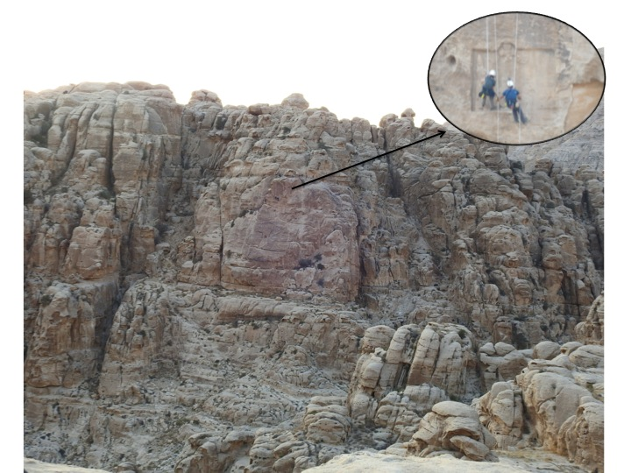

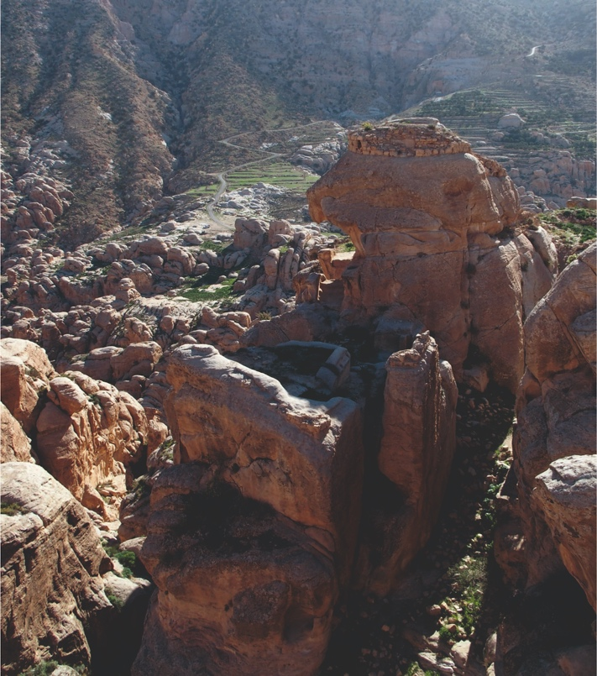
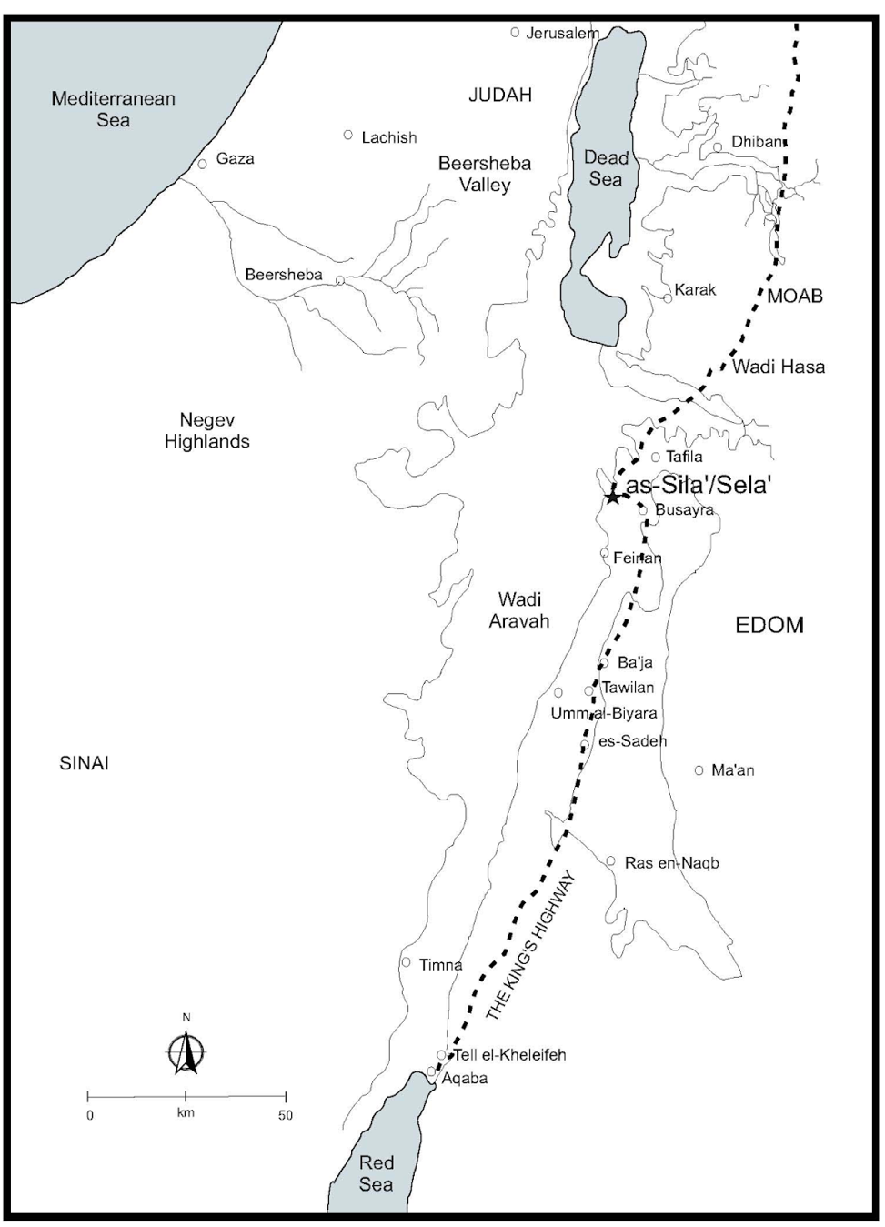

https://nabataea.net/explore/cities_and_sites/sela-1/
Selah is located in the mountains of Jordan, south of the town of Tafila, along the King’s Highway. It is a bit of a scramble to reach the mountaintop, but it is well worth the trip, especially if you can find the Assyrian inscriptions there. Selah was a major hub of Nabataean trading, and the scenery is breath taking. On the west and northwest corners of the top of Selah are two well preserved high places.
The mountain of Sela suited well as a fortified stopping place. The valley beside Sela descends to Wadi Arabah. Large camel caravans could camp at the foot of the Sela mountain. From Sela there were paths both down to Araba, as well as north, south, and east.
Sela is on the King’s Highway only a couple of kilometers from the old Edomite capital city of Bushera. The picture below is taken many miles away. Camel caravans would come over the hill and drop down into the valley where Sela mountain stands, completely surrounded by cliffs.

Tension and War (8-16)
ח אָז שָׁלַח אֲמַצְיָה מַלְאָכִים, אֶל-יְהוֹאָשׁ בֶּן-יְהוֹאָחָז בֶּן-יֵהוּא מֶלֶךְ יִשְׂרָאֵל לֵאמֹר: לְכָה, נִתְרָאֶה פָנִים. | 8 Then Amaziah sent messengers to Jehoash, the son of Jehoahaz son of Jehu, king of Israel, saying: 'Come, let us look one another in the face.'
ט וַיִּשְׁלַח יְהוֹאָשׁ מֶלֶךְ-יִשְׂרָאֵל, אֶל-אֲמַצְיָהוּ מֶלֶךְ-יְהוּדָה לֵאמֹר, הַחוֹחַ אֲשֶׁר בַּלְּבָנוֹן שָׁלַח אֶל-הָאֶרֶז אֲשֶׁר בַּלְּבָנוֹן לֵאמֹר, תְּנָה-אֶת-בִּתְּךָ לִבְנִי לְאִשָּׁה; וַתַּעֲבֹר חַיַּת הַשָּׂדֶה, אֲשֶׁר בַּלְּבָנוֹן, וַתִּרְמֹס, אֶת-הַחוֹחַ. | 9 And Jehoash the king of Israel sent to Amaziah king of Judah, saying: 'The thistle that was in Lebanon sent to the cedar that was in Lebanon, saying: Give thy daughter to my son to wife; and there passed by the wild beasts that were in Lebanon, and trod down the thistle.
י הַכֵּה הִכִּיתָ אֶת-אֱדוֹם, וּנְשָׂאֲךָ לִבֶּךָ; הִכָּבֵד, וְשֵׁב בְּבֵיתֶךָ, וְלָמָּה תִתְגָּרֶה בְּרָעָה, וְנָפַלְתָּה אַתָּה וִיהוּדָה עִמָּךְ. | 10 Thou hast indeed smitten Edom, and will thy heart lift thee up? glory therein, and remain at home; for why shouldest thou meddle with evil, that thou shouldest fall, even thou, and Judah with thee?
יא וְלֹא-שָׁמַע אֲמַצְיָהוּ--וַיַּעַל יְהוֹאָשׁ מֶלֶךְ-יִשְׂרָאֵל וַיִּתְרָאוּ פָנִים, הוּא וַאֲמַצְיָהוּ מֶלֶךְ-יְהוּדָה: בְּבֵית שֶׁמֶשׁ, אֲשֶׁר לִיהוּדָה. | 11 But Amaziah would not hear. So Jehoash king of Israel went up; and he and Amaziah king of Judah looked one another in the face at Beth-shemesh, which belongeth to Judah.
יב וַיִּנָּגֶף יְהוּדָה, לִפְנֵי יִשְׂרָאֵל; וַיָּנֻסוּ, אִישׁ לְאֹהָלָו. | 12 And Judah was put to the worse before Israel; and they fled every man to his tent.
יג וְאֵת אֲמַצְיָהוּ מֶלֶךְ-יְהוּדָה בֶּן-יְהוֹאָשׁ בֶּן-אֲחַזְיָהוּ, תָּפַשׂ יְהוֹאָשׁ מֶלֶךְ-יִשְׂרָאֵל--בְּבֵית שָׁמֶשׁ; ויבאו (וַיָּבֹא), יְרוּשָׁלִַם, וַיִּפְרֹץ בְּחוֹמַת יְרוּשָׁלִַם בְּשַׁעַר אֶפְרַיִם עַד-שַׁעַר הַפִּנָּה, אַרְבַּע מֵאוֹת אַמָּה. | 13 And Jehoash king of Israel took Amaziah king of Judah, the son of Jehoash the son of Ahaziah, at Beth-shemesh, and came to Jerusalem, and broke down the wall of Jerusalem from the gate of Ephraim unto the corner gate, four hundred cubits.
יד וְלָקַח אֶת-כָּל-הַזָּהָב-וְהַכֶּסֶף וְאֵת כָּל-הַכֵּלִים הַנִּמְצְאִים בֵּית-ה׳, וּבְאֹצְרוֹת בֵּית הַמֶּלֶךְ, וְאֵת, בְּנֵי הַתַּעֲרֻבוֹת; וַיָּשָׁב, שֹׁמְרוֹנָה. | 14 And he took all the gold and silver, and all the vessels that were found in the house of the LORD, and in the treasures of the king's house, the hostages also, and returned to Samaria.
טו וְיֶתֶר דִּבְרֵי יְהוֹאָשׁ אֲשֶׁר עָשָׂה, וּגְבוּרָתוֹ, וַאֲשֶׁר נִלְחַם, עִם אֲמַצְיָהוּ מֶלֶךְ-יְהוּדָה: הֲלֹא-הֵם כְּתוּבִים, עַל-סֵפֶר דִּבְרֵי הַיָּמִים--לְמַלְכֵי יִשְׂרָאֵל. | 15 Now the rest of the acts of Jehoash which he did, and his might, and how he fought with Amaziah king of Judah, are they not written in the book of the chronicles of the kings of Israel?
טז וַיִּשְׁכַּב יְהוֹאָשׁ, עִם-אֲבֹתָיו, וַיִּקָּבֵר בְּשֹׁמְרוֹן, עִם מַלְכֵי יִשְׂרָאֵל; וַיִּמְלֹךְ יָרָבְעָם בְּנוֹ, תַּחְתָּיו. {פ} | 16 And Jehoash slept with his fathers, and was buried in Samaria with the kings of Israel; and Jeroboam his son reigned in his stead. {P}
What did Amatzia want with Yoash?
- Josephus Antiquities IX:9:2
Now upon the victory which Amaziah had gotten, and the great acts he had done, he was puffed up, and began to overlook God, who had given him the victory, and proceeded to worship the gods he had brought out of the country of the Amalekites. So a prophet came to him, and said, that he wondered how he could esteem these to be gods, who had been of no advantage to their own people who paid them honors, nor had delivered them from his hands, but had overlooked the destruction of many of them, and had suffered themselves to be carried captive, for that they had been carried to Jerusalem in the same manner as any one might have taken some of the enemy alive, and led them thither. This reproof provoked the king to anger, and he commanded the prophet to hold his peace, and threatened to punish him if he meddled with his conduct.

- II Divrei Hayamim 25:5-13

ה וַיִּקְבֹּץ אֲמַצְיָהוּ, אֶת-יְהוּדָה, וַיַּעֲמִידֵם לְבֵית-אָבוֹת לְשָׂרֵי הָאֲלָפִים וּלְשָׂרֵי הַמֵּאוֹת, לְכָל-יְהוּדָה וּבִנְיָמִן; וַיִּפְקְדֵם, לְמִבֶּן עֶשְׂרִים שָׁנָה וָמַעְלָה, וַיִּמְצָאֵם שְׁלֹשׁ-מֵאוֹת אֶלֶף בָּחוּר יוֹצֵא צָבָא, אֹחֵז רֹמַח וְצִנָּה. | 5 Moreover Amaziah gathered Judah together, and ordered them according to their fathers' houses, under captains of thousands and captains of hundreds, even all Judah and Benjamin; and he numbered them from twenty years old and upward, and found them three hundred thousand chosen men, able to go forth to war, that could handle spear and shield.
ו וַיִּשְׂכֹּר מִיִּשְׂרָאֵל, מֵאָה אֶלֶף גִּבּוֹר חָיִל--בְּמֵאָה כִכַּר-כָּסֶף. | 6 He hired also a hundred thousand mighty men of valour out of Israel for a hundred talents of silver.
ז וְאִישׁ הָאלקים, בָּא אֵלָיו לֵאמֹר, הַמֶּלֶךְ, אַל-יָבוֹא עִמְּךָ צְבָא יִשְׂרָאֵל: כִּי אֵין ה׳ עִם-יִשְׂרָאֵל, כֹּל בְּנֵי אֶפְרָיִם. | 7 But there came a man of God to him, saying: 'O king, let not the army of Israel go with thee; for the LORD is not with Israel, even with all the children of Ephraim.
ח כִּי אִם-בֹּא אַתָּה, עֲשֵׂה חֲזַק לַמִּלְחָמָה--יַכְשִׁילְךָ הָאלקים לִפְנֵי אוֹיֵב, כִּי יֶשׁ-כֹּחַ בֵּאלקים לַעְזוֹר וּלְהַכְשִׁיל. | 8 But if thou wilt go, and do engage never so valiantly in battle, God will cast thee down before the enemy; for God hath power to help, and to cast down.'
ט וַיֹּאמֶר אֲמַצְיָהוּ, לְאִישׁ הָאלקים, וּמַה-לַּעֲשׂוֹת לִמְאַת הַכִּכָּר, אֲשֶׁר נָתַתִּי לִגְדוּד יִשְׂרָאֵל; וַיֹּאמֶר, אִישׁ הָאלקים, יֵשׁ לַה׳, לָתֶת לְךָ הַרְבֵּה מִזֶּה. | 9 And Amaziah said to the man of God: 'But what shall we do for the hundred talents which I have given to the army of Israel?' And the man of God answered: 'The LORD is able to give thee much more than this.'
י וַיַּבְדִּילֵם אֲמַצְיָהוּ, לְהַגְּדוּד אֲשֶׁר-בָּא אֵלָיו מֵאֶפְרַיִם, לָלֶכֶת, לִמְקוֹמָם; וַיִּחַר אַפָּם מְאֹד בִּיהוּדָה, וַיָּשׁוּבוּ לִמְקוֹמָם בָּחֳרִי-אָף. {ס} | 10 Then Amaziah separated them, to wit, the army that was come to him out of Ephraim, to go back home; wherefore their anger was greatly kindled against Judah, and they returned home in fierce anger. {S}
יג וּבְנֵי הַגְּדוּד, אֲשֶׁר הֵשִׁיב אֲמַצְיָהוּ מִלֶּכֶת עִמּוֹ לַמִּלְחָמָה, וַיִּפְשְׁטוּ בְּעָרֵי יְהוּדָה, מִשֹּׁמְרוֹן וְעַד-בֵּית חוֹרוֹן; וַיַּכּוּ מֵהֶם שְׁלֹשֶׁת אֲלָפִים, וַיָּבֹזּוּ בִּזָּה רַבָּה. {פ} | 13 But the men of the army whom Amaziah sent back, that they should not go with him to battle, fell upon the cities of Judah, from Samaria even unto Beth-horon, and smote of them three thousand, and took much spoil. {P}

- Malbim 14:8
אז שלח אמציה מלת אז מציין שהיה אז סבה לזה, ובדברי הימים מבואר שבעת הלך על אדום שכר מאה אלף מבני אפרים לעזרו, וע''פ העדת הנביא שלחם לביתם, ובקצפם על זה פשטו בערי יהודה ויכו ג' אלפים ויבוזו בזה רבה, ולכן רצה ללחום את יואש להנקם על מה שעשו בו עמו הרג רב, וגם היה אז סבה השגחיית שהכשילו ה' בזה כי בבואו משעיר הביא אתו אלקי שעיר ויעמידם לו לאלקים, וכמ''ש לו הנביא ידעתי כי יעץ אלקים להשחיתך, והשיאו להלחם עם יואש כדי שיפול בידו

Why did Amatzia lose if he is a good king and Yoash is not a good king?
- II Divrei Hayamim 25:14-16

יד וַיְהִי, אַחֲרֵי בוֹא אֲמַצְיָהוּ מֵהַכּוֹת אֶת-אֲדוֹמִים, וַיָּבֵא אֶת-אלקי בְּנֵי שֵׂעִיר, וַיַּעֲמִידֵם לוֹ לֵאלקים; וְלִפְנֵיהֶם יִשְׁתַּחֲוֶה, וְלָהֶם יְקַטֵּר. | 14 Now it came to pass, after that Amaziah was come from the slaughter of the Edomites, that he brought the gods of the children of Seir, and set them up to be his gods, and prostrated himself before them, and offered unto them.
טו וַיִּחַר-אַף ה׳, בַּאֲמַצְיָהוּ; וַיִּשְׁלַח אֵלָיו, נָבִיא, וַיֹּאמֶר לוֹ לָמָּה דָרַשְׁתָּ אֶת-אלקי הָעָם, אֲשֶׁר לֹא-הִצִּילוּ אֶת-עַמָּם מִיָּדֶךָ. | 15 Wherefore the anger of the LORD was kindled against Amaziah, and He sent unto him a prophet, who said unto him: 'Why hast thou sought after the gods of the people, which have not delivered their own people out of thy hand?'
טז וַיְהִי בְּדַבְּרוֹ אֵלָיו, וַיֹּאמֶר לוֹ הַלְיוֹעֵץ לַמֶּלֶךְ נְתַנּוּךָ--חֲדַל-לְךָ, לָמָּה יַכּוּךָ; וַיֶּחְדַּל הַנָּבִיא, וַיֹּאמֶר יָדַעְתִּי כִּי-יָעַץ אלקים לְהַשְׁחִיתֶךָ--כִּי-עָשִׂיתָ זֹּאת, וְלֹא שָׁמַעְתָּ לַעֲצָתִי. {פ} | 16 And it came to pass, as he talked with him, that [the king] said unto him: 'Have we made thee of the king's counsel? forbear; why shouldest thou be smitten?' Then the prophet forbore, and said: 'I know that God hath determined to destroy thee, because thou hast done this, and hast not hearkened unto my counsel.' {P}
- Introduction of Eicha Rabosi 14
שָׂחַקְתִּי עֲלֵיכֶם בִּימֵי אֲמַצְיָהוּ, שֶׁנֶּאֱמַר (דברי הימים ב כה, יא): וַאֲמַצְיָהוּ הִתְחַזַּק וַיִּנְהַג אֶת עַמּוֹ וַיֵּלֶךְ גֵּיא הַמֶּלַח, מַהוּ גֵּיא הַמֶּלַח, תַּחַת כֵּפֵי הַמֶּלַח, תַּחַת כְּפוּיֵי מִלְחָמָה. וַעֲשֶׂרֶת אֲלָפִים חַיִּים שָׁבוּ בְּנֵי יְהוּדָה וַיְבִיאוּם לְרֹאשׁ הַסָּלַע וַיַּשְׁלִיכוּם וגו', בְּאוֹתָהּ שָׁעָה אָמַר הַקָּדוֹשׁ בָּרוּךְ הוּא לֹא גָזַרְתִּי מִיתָה לִבְנֵי נֹחַ אֶלָּא בַּחֶרֶב, וְאֵלּוּ: וַיְבִיאוּם לְרֹאשׁ הַסָּלַע וַיַּשְׁלִיכוּם וְכֻלָּם נִבְקָעוּ. וְאֵין נָחַת, בְּאוֹתָהּ שָׁעָה אָמַר הַקָּדוֹשׁ בָּרוּךְ הוּא מָה אֵלּוּ עוֹשִׂין כָּאן, יִגְלוּ.

Why did Yoash break the wall?
- Abarbanel 14:10
והנה היה מנהג הקסרים אשר ברומ"י, ועוד היום הוא מנהג במלכי אדום הגדולים, שכאשר ילכו למלחמה ויקנו בה תשועה גדולה ונצחון עצום, כאשר יכנסו לעיר לא יכנסו בפתח העיר אבל יהרסו חלק מהחומה כדי שיכנסו באותה פרצה, להעיר שפרצו פרץ גדול באויביהם, ומפני זה יואש כדי לפרסם נצחונו בא בעיר אויבו ופרץ החומה להכנס שמה ולא נכנס בפתח העיר.

Why are all the details not in Melachim?
- Abarbanel 14:10
והנה לא זכר הנביא כאן בספר מלכים חטאת אמציהו וסבת מלחמתו עם מלך ישראל כמו שאמרתי, לפי שהנביא רצה לזכור מהספורים ראשי דברים כמו שזכרתי פעמים רבות, ונסתפק בזכרון הסתעפות המלכים ושנות מלכותם ויתר הדברים בקצרה נסמך על ספר ד"ה אשר היה ביניהם, ולפי שראה עזרא הדברים הולכי' אל ההפסד, הביא שאר הדברים בספר.
Rebellion and Murder of Amatzia (17-22)
יז וַיְחִי אֲמַצְיָהוּ בֶן-יוֹאָשׁ, מֶלֶךְ יְהוּדָה, אַחֲרֵי מוֹת, יְהוֹאָשׁ בֶּן-יְהוֹאָחָז מֶלֶךְ יִשְׂרָאֵל--חֲמֵשׁ עֶשְׂרֵה, שָׁנָה. | 17 And Amaziah the son of Joash king of Judah lived after the death of Jehoash son of Jehoahaz king of Israel fifteen years.
יח וְיֶתֶר, דִּבְרֵי אֲמַצְיָהוּ: הֲלֹא-הֵם כְּתֻבִים, עַל-סֵפֶר דִּבְרֵי הַיָּמִים--לְמַלְכֵי יְהוּדָה. | 18 Now the rest of the acts of Amaziah, are they not written in the book of the chronicles of the kings of Judah?
יט וַיִּקְשְׁרוּ עָלָיו קֶשֶׁר בִּירוּשָׁלִַם, וַיָּנָס לָכִישָׁה; וַיִּשְׁלְחוּ אַחֲרָיו לָכִישָׁה, וַיְמִתֻהוּ שָׁם. | 19 And they made a conspiracy against him in Jerusalem; and he fled to Lachish; but they sent after him to Lachish, and slew him there.
כ וַיִּשְׂאוּ אֹתוֹ, עַל-הַסּוּסִים; וַיִּקָּבֵר בִּירוּשָׁלִַם עִם-אֲבֹתָיו, בְּעִיר דָּוִד. | 20 And they brought him upon horses; and he was buried at Jerusalem with his fathers in the city of David.
כא וַיִּקְחוּ כָּל-עַם יְהוּדָה, אֶת-עֲזַרְיָה, וְהוּא, בֶּן-שֵׁשׁ עֶשְׂרֵה שָׁנָה; וַיַּמְלִכוּ אֹתוֹ, תַּחַת אָבִיו אֲמַצְיָהוּ. | 21 And all the people of Judah took Azariah, who was sixteen years old, and made him king in the room of his father Amaziah.
כב הוּא בָּנָה אֶת-אֵילַת, וַיְשִׁבֶהָ לִיהוּדָה, אַחֲרֵי שְׁכַב-הַמֶּלֶךְ, עִם-אֲבֹתָיו. {פ} | 22 He built Elath, and restored it to Judah, after that the king slept with his fathers. {P}
Why did they rebel against him to the degree they killed him exile?
- Rashi 14:19
וַיִּקְשְׁרוּ עָלָיו וְגוֹ'. מִשֶּׁשָּׁמְעוּ מַה שֶּׁאָמַר הַנָּבִיא, כִּי יָעַץ ה' לְהַשְׁחִיתֶךָ.

- Malbim 14:19
ויקשרו מבואר בדברי הימים שמעת שסר אמציה מאחרי ה' קשרו עליו קשר בירושלים, כי בירושלים היו כהני ה' ועבדיו תלמידי יהוידע, ובלכיש מצא עוזרים שחזקו ידיו כל שנים הללו, ומ''ש
ויקחו כל עם הארץ זה היה בחיי אמציה וכמו שיתבאר אחר זה שזה היה שלש שנים אחר מלחמת יואש ואמציה, ואפשר שאז נס לכישה, ומלך הוא בלכיש ועוזיה מלך בירושלים, ואחר י''ב שנה גברו הקושרים וישלחו אחריו לכישה וימיתהו שם, והיה הקשר תחלה בהצנע והתחיל מעת סר מאחרי ה' שהוא בשובו ממלחמת אדום, ויוכל להיות שהקושרים בעצמם יעצוהו עצה הרעה הזאת להלחם עם יואש כדי שיפול בידו, ואחרי שנפל בידי יואש מלך עדיין ג' שנים בירושלים נפרץ הקשר וינס לכישה, וישב שם י''ב שנים עד שהמיתוהו :

Why Eilat?
- Abarbanel 14:22
והנה אמר שהוא בנה את אילת וישיבה ליהודה לפי שאילת היה מארץ אדום, כמו שאמר בתורה (דברים ב' ו') מאת אחינו בני שעיר מאילת ומעציון גבר, וכן אומר בד"ה (דברי הימים ב' ח' י"ז) אז הלך שלמה לעציון גבר ואל אילות על שפת הים בארץ אדום, ואולי שלקחה דוד מאדום, כי הוא היה מושל בכל ארץ אדום כמו שאמר (שמו' ב' ח' י"ד) וישם דוד באדום נצבים, ובימי יהורם בן יהושפט פשע אדום מתחת יד יהודה ואילות שלקחה דוד שבו ולקחוה האדומיים, ועתה לקחה אמציהו כאשר הכה את אדום והרס חומותיה

